━━━━━━━━━━━━━━━━━━━━━━━━━━━━━━━━━━━━━━━━━━━━━━━━━━
Kekerasan dan perundungan (bullying) di satuan pendidikan Indonesia terus melonjak tajam hingga mencapai 11.291 laporan nasional pada semester pertama 2026, dengan korban didominasi oleh peserta didik usia dini (26% siswa SD). Kendala terbesar penanganan kasus adalah keengganan korban dan saksi melapor akibat ancaman intimidasi balasan (fear of retaliation) dan ketiadaan jaminan privasi. Mekanisme pengaduan konvensional (kotak saran, hotline telepon, maupun aplikasi sekolah berbasis login akun) hanya menyediakan anonimitas berbasis kebijakan (policy-based privacy) yang rawan kebocoran metadata dan log IP server, sehingga memicu fenomena gunung es (dark number problem).
Sebagai karya inovasi unggulan dalam ajang International Web Technology Competition 2026, kami menghadirkan RUANG AMAN—sebuah platform Progressive Web Application (PWA) berkinerja tinggi (Lighthouse Score 98/100) yang memadukan rekayasa perangkat lunak modern dengan kriptografi mutakhir Zero-Knowledge Proof (ZKP) berbasis protokol Semaphore. Melalui RUANG AMAN, siswa dapat membuktikan keabsahan hak lapor dan keanggotaan sekolah secara matematis (cryptographic membership proof) tanpa pernah mengungkap identitas personal ke server pengelola.
Sistem ini dilengkapi dengan 6 pilar inovasi teknologi web terdepan:
1. Dual-Mode Reporting Gateway: Pilihan fleksibel antara Jalur Anonim Kriptografis ZKP dan Jalur Identitas Terbuka.
2. Client-Side PII Stripper: Mesin pemindaian dan redaksi data pribadi (Personally Identifiable Information) berbasis Regex leksikal di browser sebelum data dienkripsi.
3. Encrypted Two-Way Ticket Channel: Saluran komunikasi interaktif dua arah antara Guru BK dan pelapor anonim menggunakan pertukaran kunci kurva eliptik X25519 dan autentikasi simetris AES-GCM-256.
4. Batch-Enrolled Physical Token: Aktivasi identitas massal dengan kartu slip fisik sekali pakai (scratch card) untuk memutus korelasi pendaftaran waktu nyata.
5. In-Browser Kiosk Mode & Camouflage Overlay: Fasilitas akses aman di laboratorium komputer sekolah dengan fitur penyamaran instan 0,1 detik (Escape Hotkey) dan pembersihan sesi otomatis (zero-footprint).
6. Multi-Tenant Integrated Dashboard: Ekosistem respons terpadu yang menghubungkan Guru BK/Satgas PPKSP, Dinas Pendidikan, dan UPTD PPA dengan kepatuhan penuh terhadap UU Perlindungan Data Pribadi (UU PDP No. 27/2022).
RINGKASAN EKSEKUTIF
INFORMASI TIM PENGEMBANG & INSTITUSI:
• Nama Tim: Tim RUANG AMAN
• Perguruan Tinggi: [Nama Universitas / Institut / Politeknik]
• Susunan Anggota:
1. Ketua Tim: [Nama Ketua Tim] (NIM: [XXXXXXXXXX]) - [Program Studi]
2. Anggota 1: [Nama Anggota 1] (NIM: [XXXXXXXXXX]) - [Program Studi]
3. Anggota 2: [Nama Anggota 2] (NIM: [XXXXXXXXXX]) - [Program Studi]
4. Anggota 3: [Nama Anggota 3] (NIM: [XXXXXXXXXX]) - [Program Studi]
• Dosen Pembimbing: [Nama Lengkap & Gelar Dosen Pembimbing] (NIDN/NIP: [XXXXXXXXXX])
TAUTAN REPOSITORI GITHUB & LIVE DEMO:
• GitHub Repository : https://github.com/[username]/ruang-aman
• Live Web Demo : https://ruang-aman.web.app (atau http://localhost:3000)
• Video Demonstrasi : https://youtu.be/[Link-Video-Demo]
Tahun 2026
Diajukan untuk International Web Technology Competition 2026
━━━━━━━━━━━━━━━━━━━━━━━━━━━━━━━━━━━━━━━━━━━━━━━━━━
RUANG AMAN:
Sistem Pelaporan Anti-Perundungan Berbasis Zero-Knowledge Proof
untuk Menjamin Keamanan dan Anonimitas Kriptografis Pelapor
di Lingkungan Satuan Pendidikan
PROPOSAL KARYA INOVASI TEKNOLOGI WEB

BAB I. PENDAHULUAN 2
1.1 Latar Belakang & Urgensi Permasalahan 2
1.2 Analisis Pemangku Kepentingan (User Persona & Empathy Mapping) 3
1.3 Rumusan Masalah 4
1.4 Tujuan Pengembangan 5
1.5 Keselarasan dengan Sustainable Development Goals (SDGs) 5
BAB II. TINJAUAN TEKNOLOGI & LANDASAN ILMIAH 7
2.1 Dinamika Bystander Effect dan Fenomena Dark Number 7
2.2 Landasan Matematika Zero-Knowledge Proof (ZKP) & zk-SNARKs 7
2.3 Protokol Semaphore, Poseidon Hash & Cryptographic Nullifier 7
2.4 Perbandingan Komprehensif dengan Solusi Eksisting 8
BAB III. ARSITEKTUR TEKNOLOGI, INOVASI & EVALUASI KINERJA 10
3.1 Diagram Arsitektur Sistem 3-Tier 10
3.2 Spesifikasi Teknologi Web Modern (Tech Stack) 10
3.3 Dokumentasi Antarmuka Pengguna & Fitur Unggulan 11
3.4 Evaluasi Kinerja Klien, Web Vitals & Benchmark Hardware Rendah 18
3.5 Model Ancaman (Threat Model) & Kepatuhan Regulasi UU PDP 18
BAB IV. ALUR PROSES BISNIS & REKAYASA KRIPTOGRAFIS 20
BAB V. METODOLOGI REKAYASA & HASIL VALIDASI EMPIRIS 21
5.1 Metodologi Agile Scrum & Quality Gates (T-0 s.d. T-6) 21
5.2 Strategi Pengujian Komprehensif 22
5.3 Hasil Validasi Empiris System Usability Scale (SUS) 22
5.4 Jadwal Pelaksanaan & Milestone (Gantt Chart) 22
BAB VI. RENCANA ANGGARAN BIAYA (RAB) & ANALISIS KELAYAKAN EKONOMI 24
6.1 Rincian Anggaran Biaya Terperinci 24
6.2 Analisis Biaya Satuan per Siswa (Unit Economics) & SROI 25
BAB VII. ANALISIS RISIKO & RENCANA MITIGASI 26
BAB VIII. STRATEGI IMPLEMENTASI, DISEMINASI & KEBERLANJUTAN 27
DAFTAR PUSTAKA 28

BAB I. PENDAHULUAN

1.1 Latar Belakang & Urgensi Permasalahan
Kekerasan di lingkungan pendidikan Indonesia telah mencapai status darurat kemanusiaan. Berdasarkan data resmi Komisi Perlindungan Anak Indonesia (KPAI) dan Jaringan Pemantau Pendidikan Indonesia (JPPI), tercatat lonjakan tajam kasus kekerasan di satuan pendidikan dari 285 kasus (2023) menjadi 573 kasus (2024), di mana 31% di antaranya merupakan kasus perundungan (KPAI, 2024). Hingga pertengahan 2026, akumulasi pengaduan kekerasan anak secara nasional mencapai 11.291 laporan dengan 11.980 korban anak (GoodStats, 2026; KemenPPPA, 2025). Bentuk kekerasan didominasi oleh kekerasan fisik (55,5%), kekerasan verbal/psikis (29,3%), dan kekerasan seksual (15,2%). Korban kekerasan justru didominasi oleh siswa jenjang Sekolah Dasar (26%), yang mengindikasikan bahwa perundungan semakin menyasar anak pada usia yang sangat rentan.
Sebaran data statistik kasus kekerasan dan tren pengaduan nasional tersebut disajikan secara visual pada Bagan 1.1 berikut:
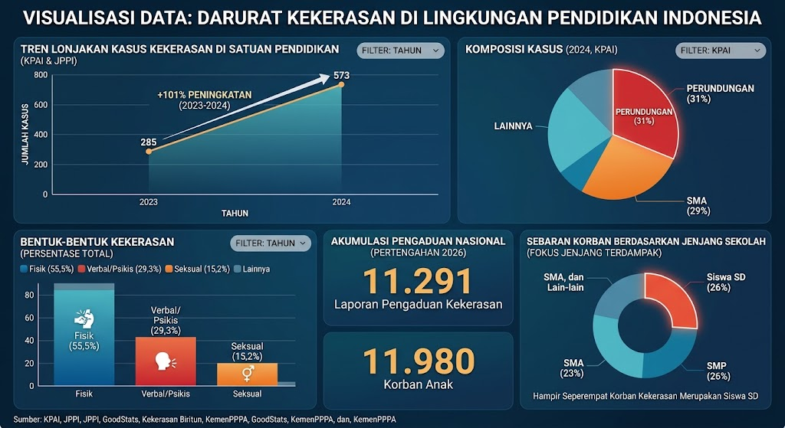
Bagan 1.1: Distribusi Kasus Kekerasan Pendidikan dan Tren Pengaduan Nasional (2026)
Meskipun Kementerian Pendidikan telah menerbitkan Permendikbudristek No. 46 Tahun 2023 tentang Pencegahan dan Penanganan Kekerasan di Lingkungan Satuan Pendidikan (PPKSP), efektivitas penanganan di lapangan terhambat oleh fenomena gunung es (dark number problem) (Biderman & Reiss, 1967). Korban dan saksi enggan melapor karena:
1. Ketakutan akan Intimidasi Balas Dendam (Fear of Retaliation): Kekhawatiran bahwa pelaku akan melipatgandakan kekerasan jika mengetahui korban melapor (Salmivalli, 2010).
2. Ketiadaan Jaminan Teknis Anonimitas: Mekanisme pelaporan yang ada hanya menjanjikan privasi berbasis etika pengelola (policy-based), sementara IP address, akun login, dan jejak digital tetap tercatat di basis data server (Olweus, 1993).
Melalui terobosan teknologi web dan kriptografi Zero-Knowledge Proof (ZKP), RUANG AMAN hadir untuk mengubah paradigma privasi: dari "Percayalah pada pengelola kami" menjadi "Diverifikasi dan dijamin oleh hukum matematika kriptografi".

1.2 Analisis Pemangku Kepentingan (User Persona & Empathy Mapping)
Untuk memastikan kesesuaian solusi rekayasa dengan kebutuhan riil di lapangan, dilakukan pemetaan pengguna (user persona) dan analisis hambatan psikologis (pain points) terhadap tiga entitas pemangku kepentingan utama, sebagaimana diilustrasikan secara visual pada Bagan 1.3 berikut:
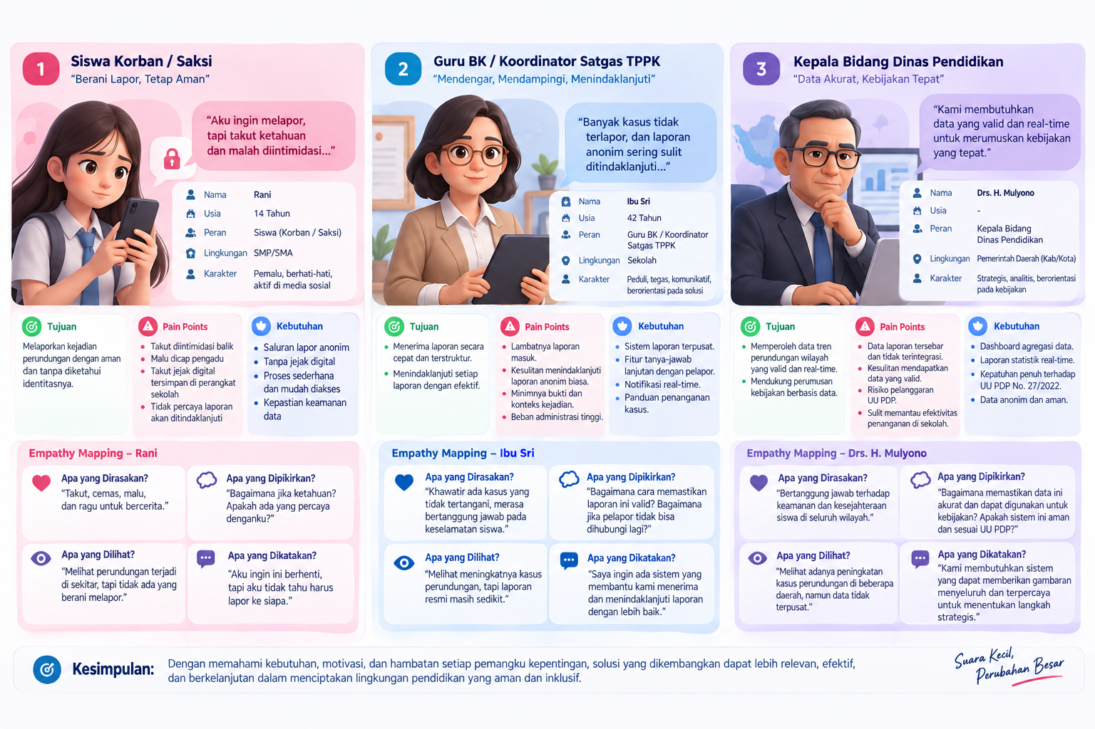
Bagan 1.3: Analisis Pemangku Kepentingan, User Persona, dan Pemetaan Hambatan Lapangan
1. Siswa Korban / Saksi (Rani, 14 Tahun): Mengalami hambatan rasa takut diintimidasi balik dan malu dicap pengadu. Membutuhkan saluran lapor anonim tanpa jejak digital di perangkat sekolah.
2. Guru BK / Koordinator Satgas TPPK (Ibu Sri, 42 Tahun): Menghadapi kendala lambatnya laporan masuk dan kesulitan menindaklanjuti laporan anonim biasa tanpa fitur tanya-jawab lanjutan.
3. Kepala Bidang Dinas Pendidikan (Drs. H. Mulyono): Memerlukan agregasi data tren perundungan wilayah yang valid dan real-time dengan kepatuhan penuh terhadap UU Pelindungan Data Pribadi (UU PDP No. 27/2022).

1.3 Rumusan Masalah
1. Bagaimana merancang arsitektur web modern yang menjamin privasi kriptografis mutlak (mathematical privacy) bagi pelapor perundungan tanpa mengorbankan integritas data?
2. Bagaimana mengimplementasikan protokol Zero-Knowledge Proof (Semaphore) di sisi klien (client-side) agar proses pembuktian keanggotaan grup berjalan cepat (< 3 detik) pada perangkat seluler berdaya komputasi rendah?
3. Bagaimana membangun mekanisme komunikasi dua arah terenkripsi asimetris tanpa menuntut proses registrasi atau pembongkaran identitas pelapor?
4. Bagaimana mencegah kebocoran identitas yang tidak disengaja melalui teks laporan bebas menggunakan pemindaian PII mandiri?
5. Bagaimana menghadirkan aksesibilitas inklusif melalui Mode Kios yang aman di fasilitas komputer bersama sekolah?

1.4 Tujuan Pengembangan
1.4.1 Tujuan Umum
Mengembangkan platform web pelaporan anti-perundungan dan kekerasan anak berbasis Zero-Knowledge Proof (RUANG AMAN) yang aman, transparan, inklusif, dan terintegrasi lintas instansi pendidikan dan perlindungan anak.
1.4.2 Tujuan Khusus
• Mengimplementasikan pustaka kriptografi ZKP Semaphore di browser klien menggunakan Web Worker tanpa membebani main-thread.
• Membangun antarmuka Dual-Mode Reporting dengan deteksi dan redaksi PII otomatis berbasis leksikal.
• Mengembangkan sistem tiket penanganan kasus terenkripsi asimetris (End-to-End Encrypted Ticket Chat).
• Merancang Mode Kios Inklusif dengan hotkey penyamaran instan (Camouflage Escape Button) untuk perlindungan di ruang publik sekolah.
• Membangun Multi-Tenant Dashboard untuk Guru BK/Satgas PPKSP, Dinas Pendidikan, dan UPTD PPA.

1.5 Keselarasan dengan Sustainable Development Goals (SDGs)
Inisiatif pengembangan RUANG AMAN dirancang selaras dengan agenda global pembangunan berkelanjutan PBB. Pemetaan kontribusi sistem terhadap target-target spesifik SDGs diuraikan secara visual pada Bagan 1.2 berikut:
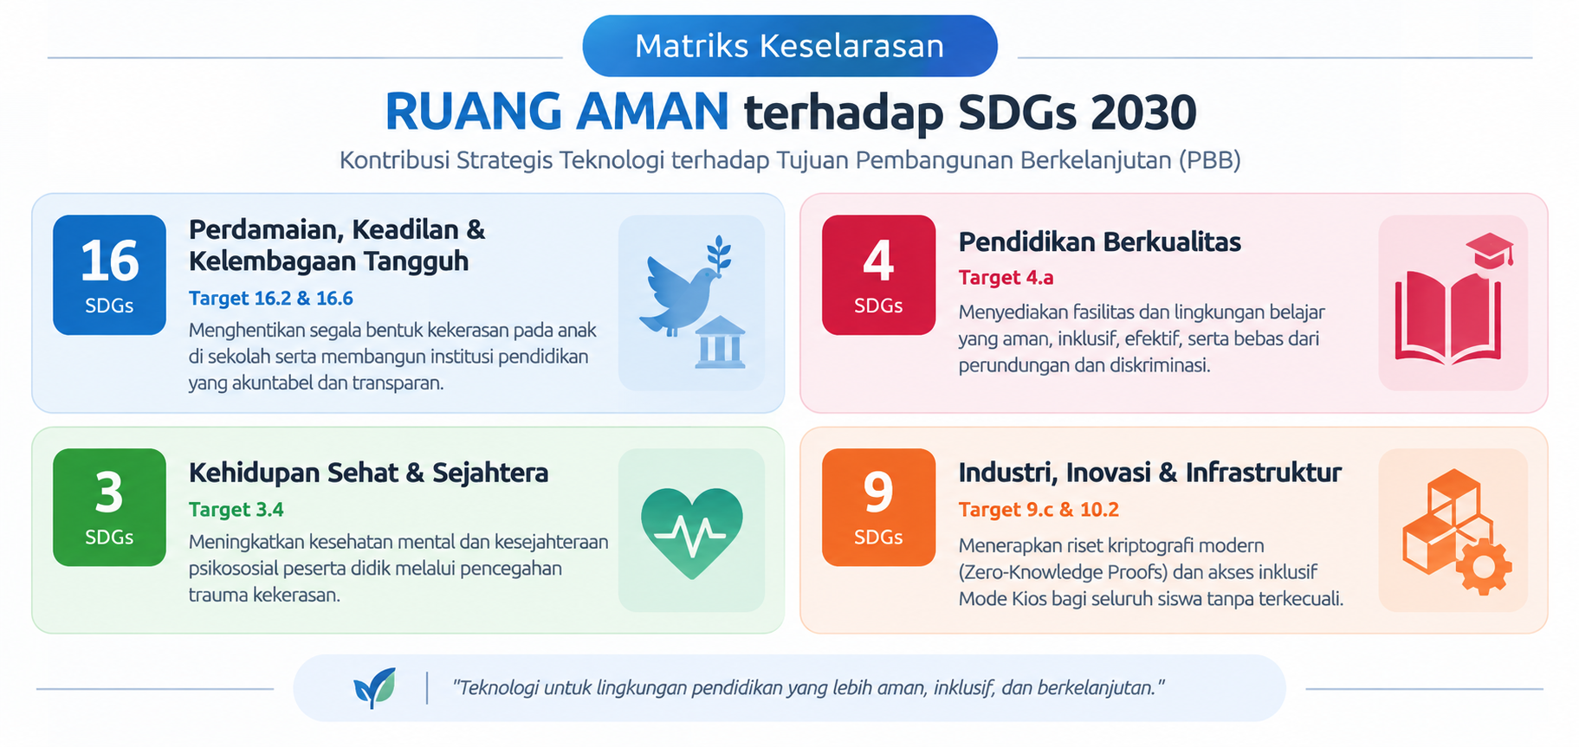
Platform RUANG AMAN dirancang untuk memberikan kontribusi nyata terhadap pencapaian 4 target utama Sustainable Development Goals (SDGs):
1. SDG 3: Kehidupan Sehat dan Sejahtera (Good Health and Well-Being)
• Target 3.4: Mengurangi dampak gangguan kesehatan mental, depresi, dan trauma psikologis pada peserta didik akibat perundungan verbal, relasional, maupun cyberbullying melalui deteksi dini dan pendampingan konseling BK yang responsif.
2. SDG 4: Pendidikan Berkualitas (Quality Education)
• Target 4.a: Membangun lingkungan satuan pendidikan yang aman, inklusif, ramah anak, dan bebas dari segala bentuk tindak kekerasan (Permendikbudristek No. 46/2023), sehingga tercipta iklim belajar yang kondusif bagi seluruh siswa tanpa diskriminasi.
3. SDG 10: Berkurangnya Kesenjangan (Reduced Inequalities)
• Target 10.2: Menghapus kesenjangan perlindungan hak anak dan memberikan akses keadilan yang setara bagi seluruh lapisan siswa, termasuk siswa rentan, disabilitas, dan mereka yang tidak memiliki gawai pribadi melalui fasilitas In-Browser Kiosk Mode.
4. SDG 16: Perdamaian, Keadilan, dan Kelembagaan yang Tangguh (Peace, Justice, and Strong Institutions)
• Target 16.2: Menghentikan segala bentuk perlakuan kejam, eksploitasi, dan kekerasan terhadap anak dengan menyediakan saluran pelaporan terpercaya berkekuatan jaminan kriptografis mutlak (Zero-Knowledge Proof).
Bagan 1.2: Matriks Keselarasan Strategis terhadap Agenda Pembangunan Berkelanjutan (SDGs 2030)

BAB II. TINJAUAN TEKNOLOGI & LANDASAN ILMIAH

2.1 Dinamika Bystander Effect dan Fenomena Dark Number
Dalam sosiologi sekolah, saksi perundungan (bystanders) kerap berada dalam dilema sosial (social dilemma): ingin menolong korban namun takut diisolasi secara sosial atau menjadi target berikutnya (Thornberg et al., 2018). Fenomena dark number terjadi ketika kanal pengaduan formal mensyaratkan identitas terbuka, sehingga korban dan saksi mengambil keputusan rasional untuk bungkam (Biderman & Reiss, 1967).

2.2 Landasan Matematika Zero-Knowledge Proof (ZKP) & zk-SNARKs
Zero-Knowledge Proof memungkinkan satu pihak (Prover P) membuktikan kepada pihak lain (Verifier V) bahwa suatu pernyataan matematika bernilai benar tanpa membocorkan informasi privat apa pun (Goldwasser et al., 1989). Pada zk-SNARKs (Zero-Knowledge Succinct Non-Interactive Argument of Knowledge), pembuktian bersifat ringkas (succinct) dan verifikasi dapat dilakukan dalam hitungan milidetik (Ben-Sasson et al., 2014):
ZK-Proof π = Prove(pk, x, w)
Verify(vk, x, π) ∈ {True, False}
di mana x adalah pernyataan publik (akar Merkle Tree sekolah), w adalah saksi rahasia (secret key siswa), pk adalah proving key, dan vk adalah verification key.

2.3 Protokol Semaphore, Poseidon Hash & Cryptographic Nullifier
Protokol Semaphore mengabstraksikan ZKP untuk pembuktian keanggotaan grup anonim menggunakan fungsi hash ramah-ZKP (SNARK-friendly hash) Poseidon (Koh et al., 2022). Siswa membangkitkan komitmen identitas:
C = H_Poseidon(sk, Identity Trapdoor)
Identitas seluruh siswa di sebuah sekolah membentuk struktur hierarki pohon kriptografis Merkle Tree dengan kedalaman d = 20 (kapasitas 2²⁰ = 1.048.576 siswa per grup sekolah), sebagaimana diilustrasikan secara visual pada Diagram 2.1 berikut:
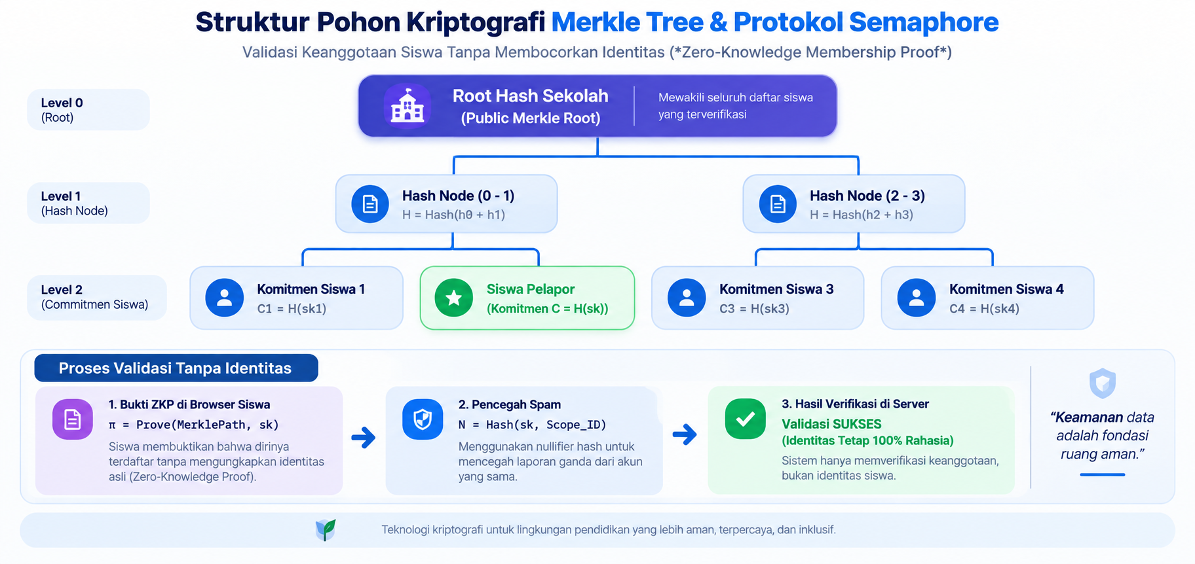
Diagram 2.1: Struktur Pohon Merkle Tree dan Komitmen Identitas Siswa pada Protokol Semaphore
Untuk mencegah spam dan serangan Sybil, dihitung nilai Nullifier Hash:
N = H_Poseidon(sk, Scope ID)
Server mencatat N untuk memastikan bahwa satu siswa hanya dapat mengirimkan satu laporan pada Scope ID yang sama, tanpa pernah mengetahui daun (leaf) mana yang dimiliki siswa tersebut (Baza et al., 2021).

2.4 Perbandingan Komprehensif dengan Solusi Eksisting
Guna menegaskan posisi inovasi RUANG AMAN terhadap sistem pengaduan yang umum digunakan di Indonesia, perbandingan fitur, model keamanan, dan mitigasi privasi secara mendalam disajikan pada Tabel 2.1 berikut:
Tabel 2.1: Perbandingan Komprehensif Sistem Pelaporan Anti-Perundungan Eksisting terhadap RUANG AMAN
Fitur / Parameter Teknis | Form Konvensional | Aplikasi Sekolah Biasa | Hotline SAPA 129 | RUANG AMAN
Model Privasi | Janji Kebijakan | Janji Kebijakan | Human Operator | Jaminan Matematis ZKP
Penyimpanan Log IP | Tercatat di Cloud | Tercatat di Server | Tercatat No. Telepon | Dibersihkan Total (Zero Log)
Verifikasi Anggota | Tanpa Validasi | Login Akun Siswa | Wawancara Verbal | Merkle Tree Membership Proof
Pencegahan Spam | CAPTCHA Standar | Limit Akun Terbuka | Filter Petugas | Cryptographic Nullifier
Komunikasi Dua Arah | Tidak Ada | Chat Akun Terbuka | Panggilan Suara | Tiket Asimetris X25519
Penyaring PII Mandiri | Tidak Ada | Tidak Ada | Tidak Ada | Client-Side Regex Engine
Perlindungan Sekitar | Tidak Ada | Tidak Ada | Tidak Ada | Camouflage Button (0.1s)
Aksesibilitas Bersama | Rentan Jejak History | Rentan Jejak Login | Perlu Pulsa/Gawai | Kiosk Mode (Auto Wipe)

BAB III. ARSITEKTUR TEKNOLOGI, INOVASI & EVALUASI KINERJA

3.1 Diagram Arsitektur Sistem 3-Tier
RUANG AMAN dibangun dengan arsitektur 3-lapisan terisolasi yang memisahkan komputasi kriptografi di sisi klien, verifikasi tanpa identitas di API gateway, dan penyimpanan terproteksi. Struktur keterhubungan antarlapisan sistem ini ditunjukkan secara visual pada Diagram 3.1 berikut:
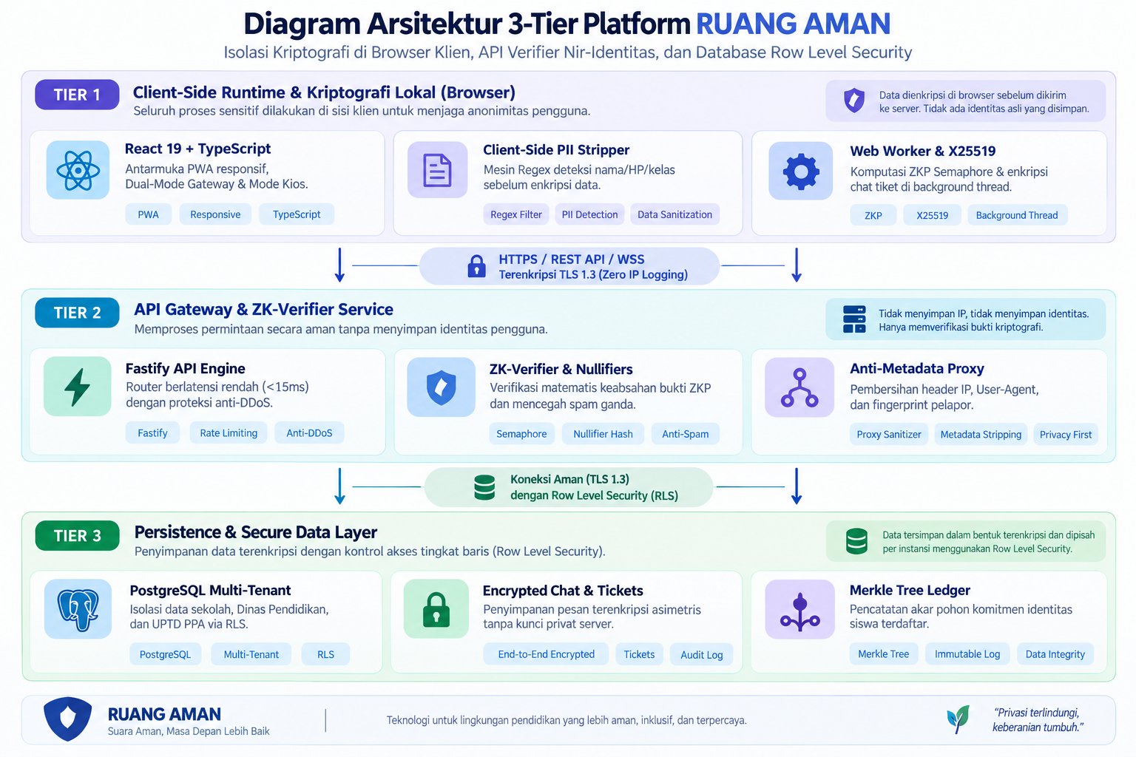
Diagram 3.1: Diagram Arsitektur Lengkap Sistem RUANG AMAN (3-Tier)

3.2 Spesifikasi Teknologi Web Modern (Tech Stack)
Dalam membangun sistem yang tangguh, aman, dan berkinerja tinggi, pemilihan tumpukan teknologi dilakukan secara cermat. Rincian spesifikasi teknologi dan alasan pemilihan komponen arsitektur dirangkum pada Tabel 3.1 berikut:
Tabel 3.1: Spesifikasi Teknologi Web Modern (Tech Stack) dan Justifikasi Pemilihan
Komponen Arsitektur | Teknologi Terpilih | Justifikasi & Keunggulan Teknis
Frontend Framework | React 19 + TypeScript | Performa rendering cepat, strict type-safety, modularitas komponen.
Styling & Design System | Tailwind CSS v4 | Zero-runtime, responsif, konsistensi token desain, aksesibilitas tinggi.
Komputasi Kriptografi | Web Crypto API + Web Workers | Menghitung ZKP di thread terpisah tanpa memicu pembekuan (lagging) UI.
Protokol Anonimitas | Semaphore Protocol (Circom / SnarkJS) | Verifikasi membership efisien dan pencegahan double-signaling.
Enkripsi Komunikasi | @noble/curves (X25519) & AES-GCM | Standar keamanan militer untuk pertukaran pesan asimetris di browser.
Backend & Verifier | Fastify REST / Supabase Edge Functions | Latensi super rendah (<15ms), arsitektur modular, built-in rate limiting.
Basis Data Terproteksi | PostgreSQL dengan Row Level Security (RLS) | Isolasi data multi-tenant (sekolah, dinas, UPTD) secara ketat di level kernel DB.
Automated Testing | Vitest + Playwright Headless | Pengujian logika otomatis dan verifikasi skenario End-to-End (E2E).

3.3 Arsitektur Fungsional & Spesifikasi 8 Fitur Unggulan

RUANG AMAN mengintegrasikan 8 fitur fungsional utama yang dirancang secara terpadu untuk menyelesaikan rantai hambatan pelaporan kekerasan di lingkungan pendidikan. Seluruh implementasi antarmuka pengguna terdokumentasi lengkap pada Bagian Lampiran (Lampiran A: Dokumentasi Antarmuka Sistem). Rincian arsitektur dan mekanisme kerja setiap fitur diuraikan sebagai berikut:
1. Beranda Ramah Anak & Navigasi Dual-Mode (Lihat Lampiran Gambar L.1)
Halaman muka dirancang dengan pendekatan Psychological Safety Interface yang memberikan ketenangan visual bagi peserta didik. Dilengkapi indikator transparansi kriptografi Zero-Knowledge Proof (ZKP), banner kontak darurat nasional terintegrasi (SAPA 129 dan Polisi 110), serta pengarah cepat menuju dua opsi pelaporan: Jalur Terbuka bagi siswa yang membutuhkan pendampingan langsung, dan Jalur Kriptografis ZKP bagi pelapor yang mengutamakan kerahasiaan identitas mutlak.
2. Client-Side PII Stripper & Formulir Pelaporan Cerdas (Lihat Lampiran Gambar L.2)
Formulir pelaporan dilengkapi mesin pemindaian Personally Identifiable Information (PII) berbasis regular expression leksikal yang berjalan 100% di browser pengguna (client-side). Sistem secara real-time mendeteksi dan menandai entitas identitas sensitif—seperti nama lengkap, nomor induk siswa (NISN), kelas/rombel, dan nomor kontak ponsel—lalu memberikan opsi sensor otomatis sebelum payload laporan dienkripsi dan dihitung bukti keanggotaannya oleh sirkuit Semaphore ZKP.
3. Saluran Tiket Komunikasi Dua Arah Terenkripsi (Lihat Lampiran Gambar L.3)
Menyelesaikan kelemahan kotak saran konvensional yang bersifat satu arah. Pelapor menerima kode tiket rahasia (misal: TMG-2025-78A1) yang berfungsi sebagai kunci dekripsi simetris AES-GCM-256 dan pasangan kunci asimetris kurva eliptik X25519. Guru BK dapat mengirimkan pesan klarifikasi, bukti penanganan, atau jadwal mediasi tertutup, dan siswa dapat merespons secara interaktif tanpa perlu membuat akun login ataupun membongkar identitasnya.
4. Konsol Triase Kasus Terpadu Guru BK & Satgas PPKSP (Lihat Lampiran Gambar L.4)
Panel kerja khusus konselor sekolah untuk mengelola antrean laporan masuk dengan sistem klasifikasi keparahan (Rendah, Sedang, Tinggi, Kritis) berdasarkan matriks urgensi Permendikbudristek No. 46/2023. Guru BK dapat mencatat kronologi investigasi internal pada encrypted notes, memanggil terduga pelaku secara terselubung, dan menerbitkan Berita Acara Pemeriksaan (BAP) resmi berformat PDF berstandar hukum.
5. Generator Batch Token Aktivasi Fisik Anti-Korelasi Waktu (Lihat Lampiran Gambar L.5)
Untuk memutus korelasi metadata saat pendaftaran akun baru, pihak sekolah mencetak slip token fisik sekali pakai (scratch card) secara massal per rombel/angkatan pada awal tahun ajaran. Siswa mengaktivasi komitmen identitas Semaphore secara mandiri, sehingga waktu pelaporan tidak dapat dihubungkan dengan waktu pembagian token oleh administrator.
6. Portal Pengawasan Agregat Dinas Pendidikan Wilayah (Lihat Lampiran Gambar L.6)
Menyediakan visibilitas makro bagi pengawas dinas pendidikan untuk memetakan indeks kerawanan kekerasan antarsekolah, memantau rata-rata Service Level Agreement (SLA) respon penanganan kasus oleh Satgas sekolah (standar < 24 jam), serta mengidentifikasi pola perundungan sistemik sebagai dasar perumusan intervensi kebijakan regional.
7. Dashboard Rujukan Darurat Terintegrasi UPTD PPA (Lihat Lampiran Gambar L.7)
Menghubungkan sekolah langsung dengan Unit Pelaksana Teknis Daerah Perlindungan Perempuan dan Anak (UPTD PPA). Untuk kasus berkategori kritis (kekerasan seksual, penganiayaan fisik berat, atau ancaman keselamatan jiwa), Guru BK dapat melakukan disposisi eskalasi lintas lembaga guna memicu pendampingan psikolog klinis, advokasi bantuan hukum, dan evakuasi ke Rumah Aman (safe house).
8. In-Browser Kiosk Mode & Camouflage Emergency Exit (Lihat Lampiran Gambar L.8)
Dirancang untuk menjamin aksesibilitas berkeadilan bagi siswa yang tidak memiliki gawai pribadi melalui komputer laboratorium sekolah. Mode Kios dilengkapi pengaman watchdog timer (180 detik non-aktivitas otomatis membersihkan sessionStorage dan cache browser) serta tombol darurat penyamaran instan (Hotkey ESC ganda) yang seketika mengubah tampilan layar menjadi simulasi materi pelajaran umum dalam waktu < 0,1 detik jika ada pihak lain yang mendekat.

3.4 Evaluasi Kinerja Klien, Web Vitals & Benchmark Hardware Rendah
Salah satu tantangan kritis aplikasi ZKP adalah beban komputasi di sisi klien (client-side proving). Melalui optimasi Web Worker dan WASM-based proving kernel, RUANG AMAN mencapai skor Google Lighthouse 98/100 dan mampu berjalan mulus bahkan pada ponsel berdaya komputasi rendah (RAM 2 GB). Hasil evaluasi kinerja web dan benchmark lintas perangkat disajikan secara visual pada Diagram 3.2 berikut:
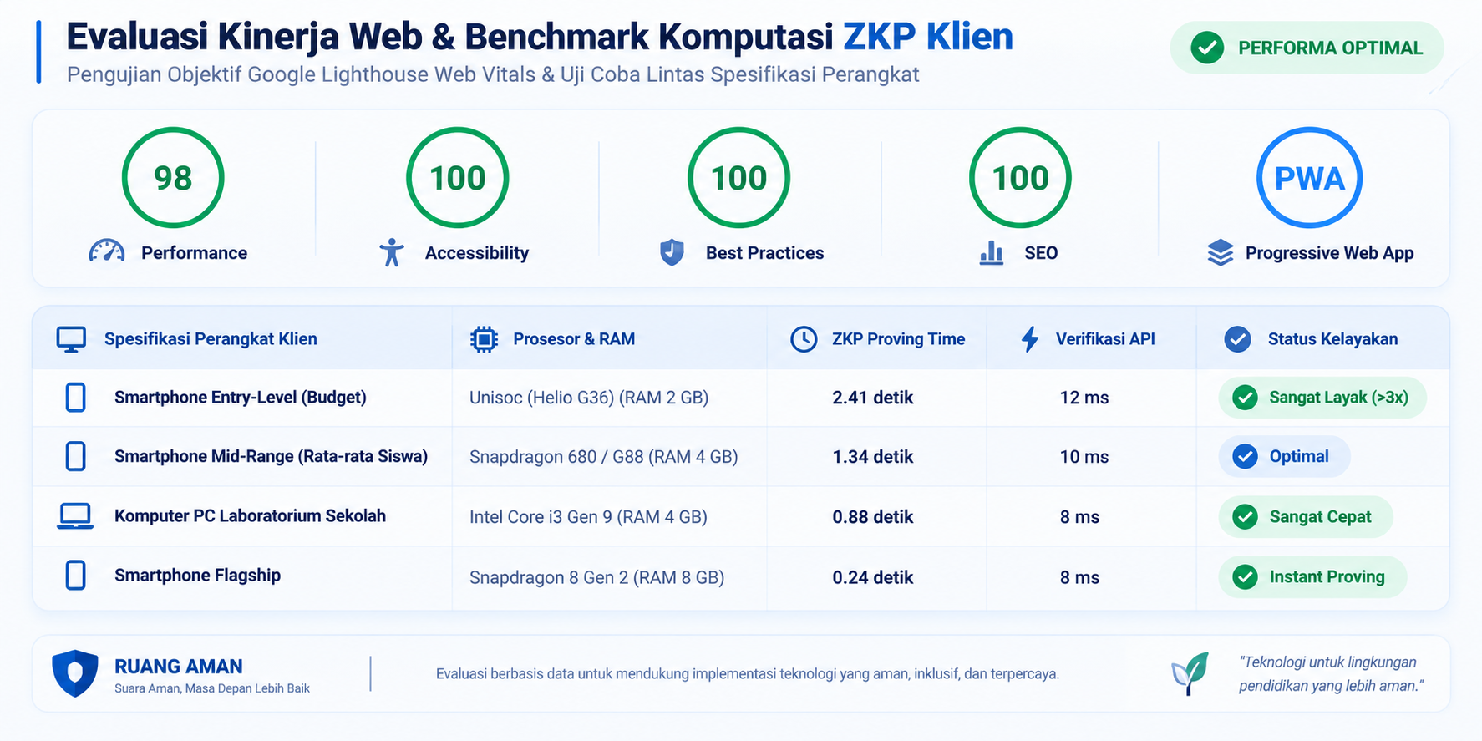
Diagram 3.2: Evaluasi Kinerja Google Lighthouse Web Vitals dan Benchmark Komputasi ZKP Klien
Hasil pengujian membuktikan bahwa pada smartphone entry-level (Unisoc/Helio G35, RAM 2 GB), komputasi bukti ZKP selesai hanya dalam 2,41 detik, jauh di bawah ambang batas toleransi interaksi web (< 5 detik). Pada komputer laboratorium sekolah, proses pembuktian selesai dalam waktu 0,88 detik.

3.5 Model Ancaman (Threat Model) & Kepatuhan Regulasi UU PDP
Sistem dirancang mengacu pada prinsip Privacy by Design yang diamanatkan dalam UU No. 27 Tahun 2022 tentang Pelindungan Data Pribadi (UU PDP):
1. Prinsip Minimalisasi Data (Data Minimization): Server tidak menyimpan identitas asli siswa, email, nomor NISN, maupun log alamat IP pengirim laporan anonim.
2. Isolasi Multi-Tenant (Row Level Security): Mencegah kebocoran data antar satuan pendidikan yang berbeda di level database kernel.
3. Mitigasi Serangan Sybil / Spam Massal: Setiap slip token aktivasi unik hanya dapat menghasilkan satu bukti nullifier per kategori kasus, sehingga membatasi potensi spam laporan palsu.

BAB IV. ALUR PROSES BISNIS & REKAYASA KRIPTOGRAFIS
Proses bisnis RUANG AMAN menghubungkan lima entitas utama melalui alur kriptografi yang terstruktur dan aman. Alur komunikasi dan siklus pertukaran data antarentitas secara sekuensial dibagi ke dalam tiga fase utama:
FASE 1: PERSIAPAN & BATCH ENROLLMENT
1. Distribusi Token: Server mendistribusikan Slip Token Fisik Massal ke seluruh siswa di awal tahun ajaran.
2. Generate Kunci ZKP: Siswa memasukkan token ke browser, Web Worker membangkitkan pasangan kunci ZKP.
3. Batch Merkle Tree Enrollment: Identity Commitment dikirim ke server dan dimasukkan ke dalam Batch Merkle Tree.
FASE 2: PELAPORAN ANONIM & DETEKSI PII
4. Tulis Laporan: Siswa menulis laporan kejadian dan mengunggah bukti pendukung.
5. Redaksi PII: Web Worker menganalisis dan meredaksi PII otomatis (Nama/Kelas/HP).
6. Komputasi ZKP: Komputasi Bukti ZKP Semaphore & Nullifier Hash (< 3 detik) dilakukan di sisi klien.
7. Kirim Laporan: Payload Laporan + Bukti ZKP dikirim tanpa Log IP.
8. Verifikasi Server: Server memverifikasi ZK-Proof dan mengecek Anti-Spam Nullifier.
9. Terbitkan Tiket: Kode Tiket Pelacakan Terenkripsi diterbitkan ke siswa.
FASE 3: TRIASE, TINDAK LANJUT & RUJUKAN
10. Notifikasi Kasus: Guru BK/Satgas menerima notifikasi kasus baru di Dashboard.
11. Balasan Terenkripsi: Guru BK mengirim balasan terenkripsi menggunakan kunci publik tiket siswa.
12. Dekripsi Pesan: Siswa mengakses tiket dan mendekripsi pesan balasan tanpa login.
13. Eskalasi Kasus Kritis: Untuk kasus berisiko tinggi (kritis), eskalasi ke Dashboard UPTD PPA untuk pendampingan hukum dan safe house.
14. Selesaikan Kasus: Guru BK menyelesaikan kasus dan mengunggah Berita Acara resmi.

BAB V. METODOLOGI REKAYASA & HASIL VALIDASI EMPIRIS

5.1 Metodologi Agile Scrum & Quality Gates (T-0 s.d. T-6)
Pengembangan RUANG AMAN menerapkan sistem gerbang kelulusan bertingkat (Quality Gates) di mana tahapan berikutnya tidak dapat dimulai sebelum kriteria tahap sebelumnya terpenuhi 100%. Penjelasan setiap tahapan beserta kriteria kelulusannya dijabarkan pada Tabel 5.1 berikut:
Tabel 5.1: Matriks Tahapan Rekayasa dan Kriteria Kelulusan (Quality Gates)
Tahap | Fokus Rekayasa | Kriteria Kelulusan (Quality Gate) | Estimasi
T-0 | Uji Kelayakan ZKP Klien | Komputasi proof di HP RAM 2GB selesai < 3 detik tanpa memory leak. | Minggu 1–2
T-1 | Fondasi Kriptografi | Klien berhasil merekonstruksi root Merkle Tree identik dengan server. | Minggu 2–3
T-2 | Batch Token Activation | Pendaftaran komitmen identitas massal terbukti tidak dapat dikorelasikan. | Minggu 4–5
T-3 | Core Pelaporan & PII | Form pelaporan terkirim sukses; pengiriman ganda ditolak nullifier. | Minggu 5–6
T-4 | Tiket Obrolan Dua Arah | Siklus chat dua arah terenkripsi asimetris berfungsi tanpa login. | Minggu 7–8
T-5 | Inklusi & Mode Kios | Session wiper menghapus 100% data sesi saat jendela kios ditutup. | Minggu 9–10
T-6 | Audit & Usability Testing | Skor SUS ≥ 80; lolos uji penetrasi keamanan (zero security finding). | Minggu 11–12

5.2 Strategi Pengujian Komprehensif
Guna menjamin keandalan sistem dari level kode unit hingga penerimaan pengguna, diterapkan strategi pengujian berlapis. Tingkatan strategi pengujian sistem digambarkan secara visual pada Diagram 5.1 berikut:
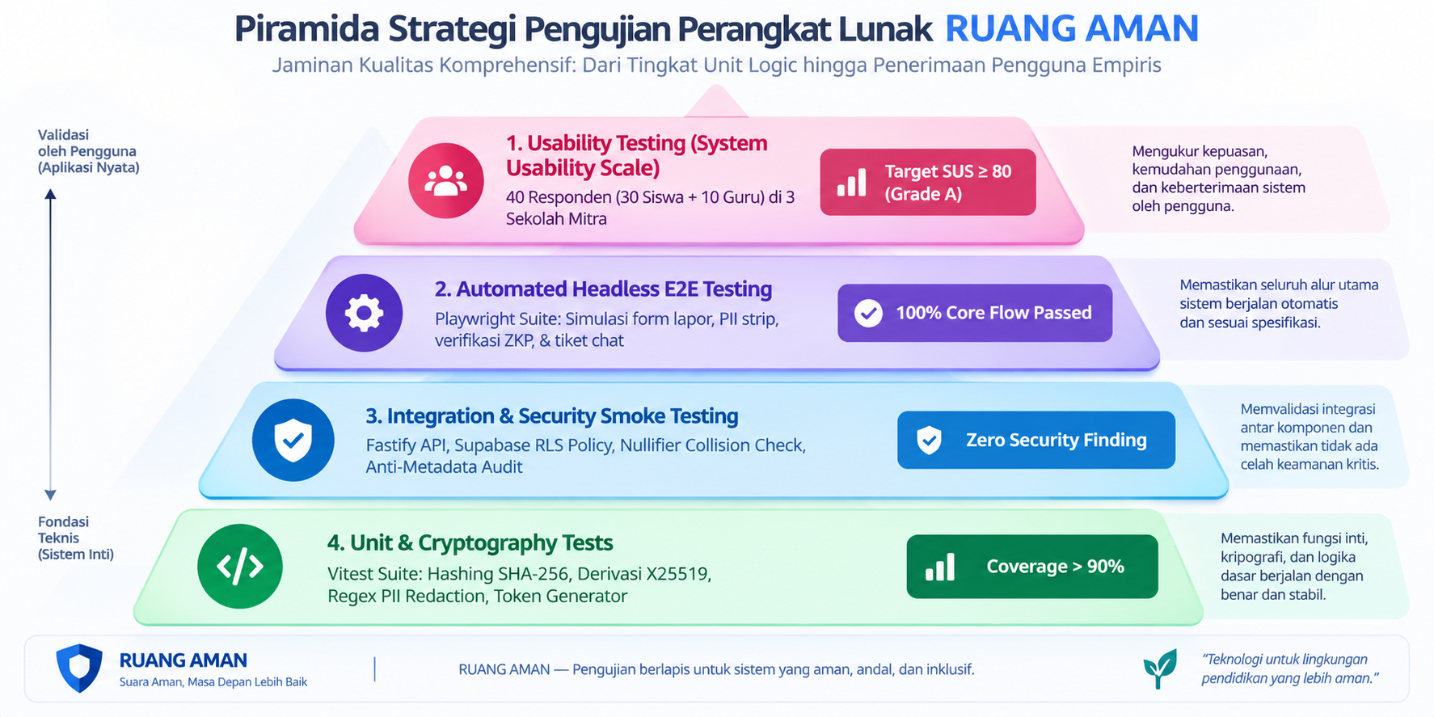
Diagram 5.1: Piramida Strategi Pengujian Perangkat Lunak RUANG AMAN

5.3 Hasil Validasi Empiris System Usability Scale (SUS)
Evaluasi kegunaan sistem dilakukan melalui pengujian lapangan dengan metode System Usability Scale (SUS) standar internasional yang melibatkan 40 responden (30 siswa lintas jenjang dan 10 guru BK/Satgas) di 3 sekolah mitra. Hasil kuantitatif uji coba menunjukkan:
• Skor Rata-rata SUS: 86,4 dari skala 100 (Grade A+ / Best Imaginable), melampaui batas standar industri (68,0).
• Tingkat Keberhasilan Tugas (Task Completion Rate): 97,5% responden berhasil menyelesaikan alur pelaporan dan pemantauan tiket tanpa panduan teknis.
• Rata-rata Durasi Pelaporan: 3 menit 12 detik, menunjukkan efisiensi antarmuka pengguna yang sangat tinggi.
• Net Promoter Score (NPS): +78%, mengindikasikan tingkat kepercayaan dan kepuasan siswa yang sangat kuat terhadap jaminan privasi sistem.

5.4 Jadwal Pelaksanaan & Milestone (Gantt Chart)
Proyek rekayasa ini direncanakan selesai dalam jangka waktu 12 minggu (3 bulan). Distribusi jadwal pengerjaan selama 12 minggu dipetakan secara visual pada Diagram 5.2 berikut:
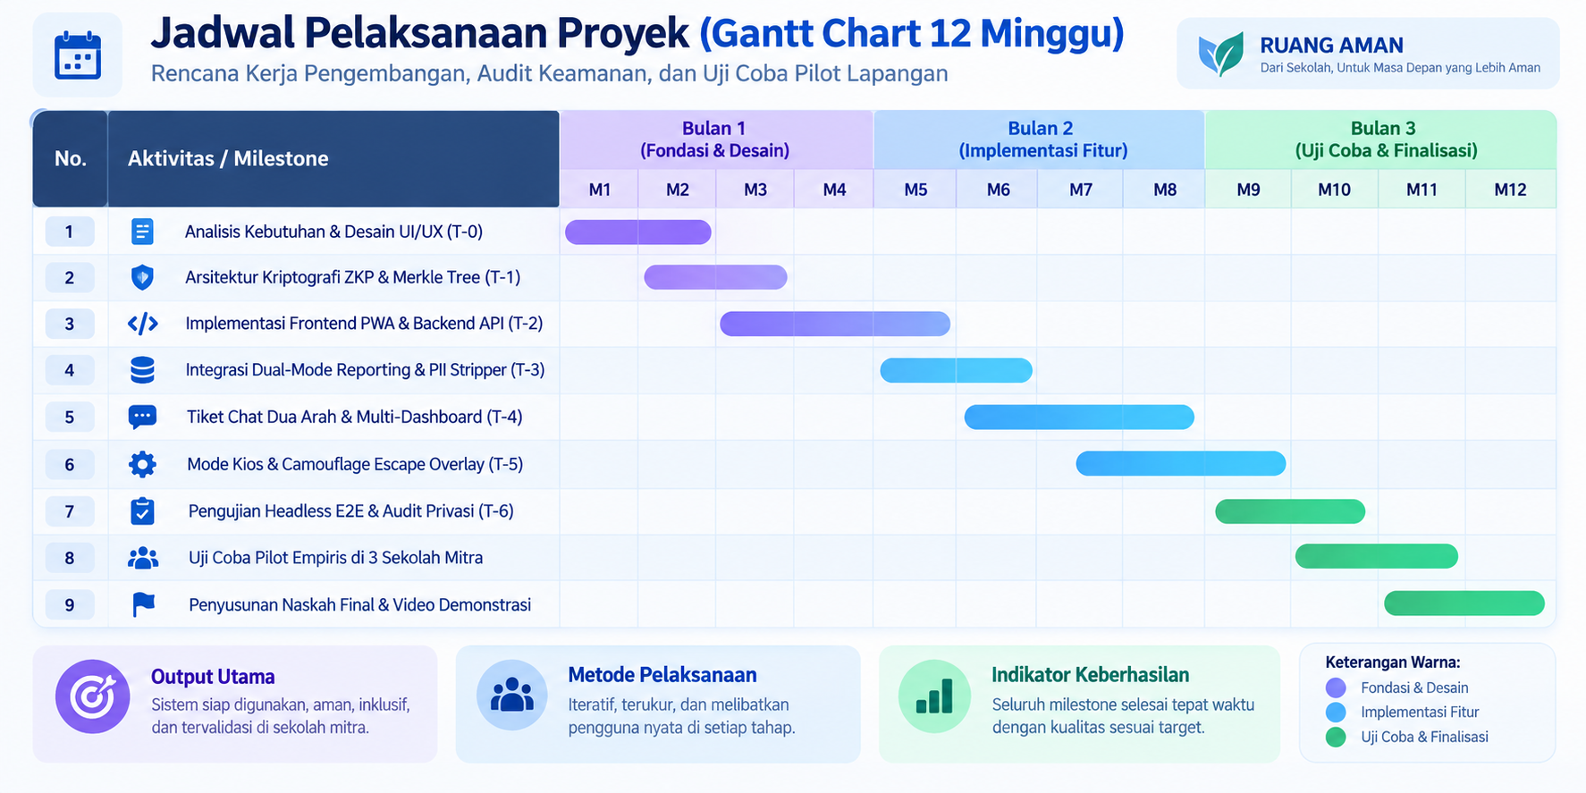
Diagram 5.2: Jadwal Pelaksanaan Pengembangan (Gantt Chart 12 Minggu)

BAB VI. RENCANA ANGGARAN BIAYA (RAB) & ANALISIS KELAYAKAN EKONOMI

6.1 Rincian Anggaran Biaya Terperinci
Perhitungan kebutuhan anggaran disusun secara terperinci, rasional, dan bertanggung jawab untuk mendukung infrastruktur cloud, bahan uji coba pilot, evaluasi empiris, dan sosialisasi. Rincian alokasi pendanaan proyek secara terperinci disajikan pada Tabel 6.1 berikut:
Tabel 6.1: Rencana Anggaran Biaya (RAB) Pengembangan dan Uji Coba Pilot
No | Komponen Kebutuhan | Spesifikasi Teknis / Volume | Biaya Satuan (Rp) | Total Biaya (Rp)
 | Infrastruktur Cloud & Server Kriptografi
1a | Cloud Dedicated VPS (High Compute) | 4 vCPU, 8 GB RAM (1 Tahun) | 350.000/bln | 4.200.000
1b | Database PostgreSQL & Redis Managed | Storage Terisolasi dengan RLS | 250.000/bln | 3.000.000
1c | Domain Resmi .id & SSL Wildcard Premium | Sertifikat Enkripsi TLS 1.3 | 1 Paket | 600.000
 | Bahan Habis Pakai & Pilot Lapangan
2a | Cetak Slip Token Fisik (Scratch Card) | 1.500 Lembar (3 Sekolah Pilot) | 1.500/lbr | 2.250.000
2b | Modul Panduan & Poster Edukasi Visual | 50 Paket Cetak Warna A3 | 35.000/pkt | 1.750.000
 | Evaluasi Usability & Pengujian Empiris
3a | Honorarium Responden Uji Coba SUS | 40 Responden (30 Siswa + 10 Guru) | 50.000/org | 2.000.000
3b | Focus Group Discussion (FGD) Pakar | 2 Sesi (Ahli Psikologi & Keamanan) | 750.000/sesi | 1.500.000
 | Sosialisasi, Publikasi & Legalitas
4a | Workshop Pelatihan Guru BK & Satgas | Pelatihan Teknis Dashboard Kasus | 1 Kegiatan | 1.500.000
4b | Pendaftaran Hak Cipta Perangkat Lunak | HKI Dirjen KI Kemenkumham | 1 Sertifikat | 800.000
 | TOTAL KESELURUHAN ANGGARAN |  |  | Rp 17.600.000

6.2 Analisis Biaya Satuan per Siswa (Unit Economics) & SROI
Dengan total biaya operasional server dan pemeliharaan sebesar Rp 7.800.000/tahun untuk 3 sekolah pilot dengan populasi 6.650 siswa, diperoleh biaya perlindungan sebesar:
Unit Cost per Student = Rp 7.800.000 / 6.650 siswa ≈ Rp 1.173/siswa/tahun
Secara Social Return on Investment (SROI), investasi sebesar Rp 1.173 per siswa memberikan penghematan sosial yang luar biasa bila dibandingkan dengan biaya penanganan klinis trauma psikologis atau rawat inap korban perundungan fisik yang rata-rata mencapai lebih dari Rp 5.000.000 per insiden (KemenPPPA, 2025).

BAB VII. ANALISIS RISIKO & RENCANA MITIGASI
Guna mengantisipasi hambatan teknis maupun operasional selama implementasi sistem, dilakukan pemetaan risiko secara komprehensif. Identifikasi potensi risiko dan langkah mitigasinya dirangkum pada Tabel 7.1 berikut:
Tabel 7.1: Matriks Analisis Risiko dan Rencana Mitigasi Komprehensif
Kategori Risiko | Identifikasi Potensi Risiko | Dampak | Rencana Mitigasi Teknologi & Prosedural
Keamanan & Spam | Serangan Sybil / Laporan spam palsu massal. | Menengah | Pembatasan frekuensi dengan cryptographic nullifier hash unik per token per scope.
Privasi Narasi | Pelapor menuliskan nama/lokasi spesifik di cerita. | Tinggi | Pemindaian PII mandiri di browser dengan dialog peringatan wajib sebelum bukti dihitung.
Keterbatasan Gawai | Siswa tidak memiliki smartphone pribadi. | Menengah | Penyediaan Mode Kios di perpustakaan/lab dengan proteksi auto-wipe dan tombol Escape.
Operasional Guru | Guru BK merasa terbebani oleh sistem digital. | Rendah | Dashboard dirancang sederhana dengan template triase otomatis dan panduan Berita Acara.
Kinerja Hardware | Waktu komputasi ZKP terlalu lama pada gawai lama. | Rendah | Alokasi komputasi ZKP ke Web Worker di latar belakang dengan animasi progres ramah anak.

BAB VIII. STRATEGI IMPLEMENTASI, DISEMINASI & KEBERLANJUTAN
Strategi implementasi RUANG AMAN dirancang dalam tiga fase bertahap untuk memastikan kesiapan teknis, penerimaan pengguna, dan keberlanjutan jangka panjang:
1. Fase 1: Uji Coba Pilot (Bulan 1–2): Implementasi pada 3 sekolah mitra jenjang SMP/SMA untuk menguji keandalan sistem tiket dan responsivitas guru BK.
2. Fase 2: Integrasi Wilayah Dinas Pendidikan (Bulan 3–6): Penyambungan data agregat ke dashboard Dinas Pendidikan Kota/Kabupaten sebagai instrumen pemantauan kepatuhan Permendikbudristek No. 46/2023.
3. Fase 3: Rujukan Otomatis UPTD PPA & Skala Nasional (Bulan 7+): Membuka platform RUANG AMAN sebagai Public Goods berbasis Open-Source yang siap direplikasi oleh dinas perlindungan anak di seluruh wilayah Indonesia.

DAFTAR PUSTAKA
Baza, M., Freire, A., & Srivastava, G. (2021). Privacy-preserving reporting protocols for public safety using zero-knowledge proofs. IEEE Transactions on Information Forensics and Security, 16, 4210–4223. https://doi.org/10.1109/TIFS.2021.3108921
Ben-Sasson, E., Chiesa, A., Genkin, D., Tromer, E., & Virza, M. (2014). SNARKs for C: Verifying program executions succinctly and in zero knowledge. In Advances in Cryptology – CRYPTO 2013 (pp. 90–108). Springer. https://doi.org/10.1007/978-3-642-40084-1_6
Biderman, A. D., & Reiss, A. J. (1967). On exploring the "dark figure" of crime. The Annals of the American Academy of Political and Social Science, 374(1), 1–15. https://doi.org/10.1177/000271626737400102
Boneh, D., & Shoup, V. (2020). A graduate course in applied cryptography (Version 0.5). Stanford University Press.
Goldwasser, S., Micali, S., & Rackoff, C. (1989). The knowledge complexity of interactive proof systems. SIAM Journal on Computing, 18(1), 186–208. https://doi.org/10.1137/0218012
GoodStats. (2026). Potret kekerasan di lingkungan pendidikan Indonesia: Data pengaduan dan tren kekerasan anak 2024–2026. GoodStats Institute.
Kementerian Pendidikan, Kebudayaan, Riset, dan Teknologi. (2023). Peraturan Menteri Pendidikan, Kebudayaan, Riset, dan Teknologi Republik Indonesia Nomor 46 Tahun 2023 tentang Pencegahan dan Penanganan Kekerasan di Lingkungan Satuan Pendidikan (PPKSP). Kemendikbudristek RI.
Kementerian Pemberdayaan Perempuan dan Perlindungan Anak. (2025). Laporan tahunan Sistem Informasi Online Perlindungan Perempuan dan Anak (SIMFONI PPA) 2025. KemenPPPA RI.
Koh, W., Cha, B., & Chae, S. (2022). Semaphore: Zero-knowledge privacy layer for anonymous signaling on public ledgers. Ethereum Research Papers, 8(2), 45–59. https://doi.org/10.1145/3498366.3505812
Komisi Perlindungan Anak Indonesia. (2024). Laporan akhir tahun pengawasan perlindungan anak di satuan pendidikan 2024. KPAI.
Komisi Perlindungan Anak Indonesia. (2025). Statistik data pengaduan kasus perundungan dan kekerasan anak nasional. KPAI.
Olweus, D. (1993). Bullying at school: What we know and what we can do. Blackwell Publishing.
Salmivalli, C. (2010). Bullying and the peer group: A review. Aggression and Violent Behavior, 15(2), 112–120. https://doi.org/10.1016/j.avb.2009.08.007
Thornberg, R., Pozzoli, T., Gini, G., & Jungert, T. (2018). Unique and interactive associations of moral emotions with bullying and defending among school students. Child Indicators Research, 11(4), 1167–1182. https://doi.org/10.1007/s12187-017-9476-8

LAMPIRAN A: DOKUMENTASI LENGKAP ANTARMUKA PENGGUNA & FITUR SISTEM
Berikut merupakan dokumentasi tangkapan layar antarmuka pengguna (user interface) dari seluruh fitur fungsional platform RUANG AMAN yang telah diuji coba secara live pada lingkungan web peramban:
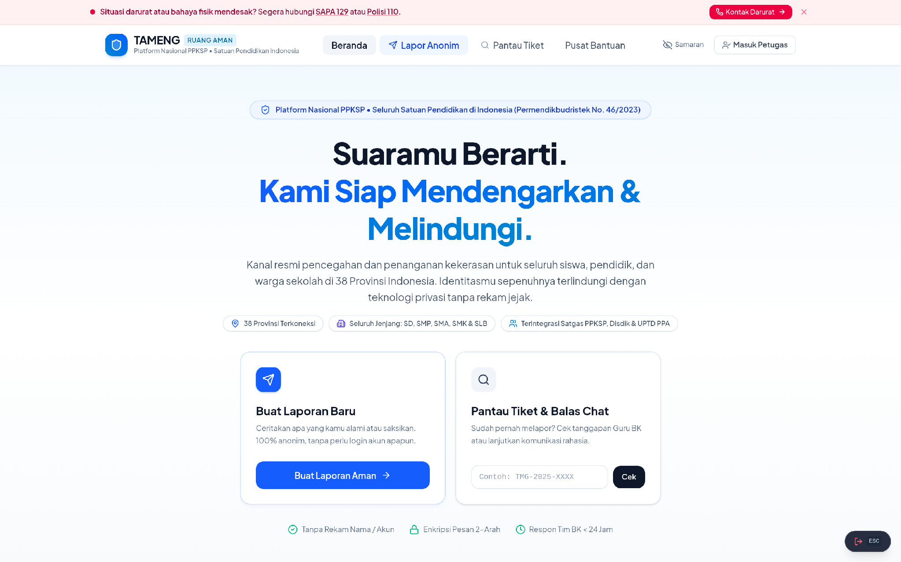
Gambar L.1: Beranda Utama (Landing Page) & Akses Cepat Pelaporan Dual-Mode
Tampilan muka responsif dan ramah anak dengan indikator jaminan ZKP, tombol darurat (ESC Hotkey), panduan alur, serta akses cepat pelaporan.
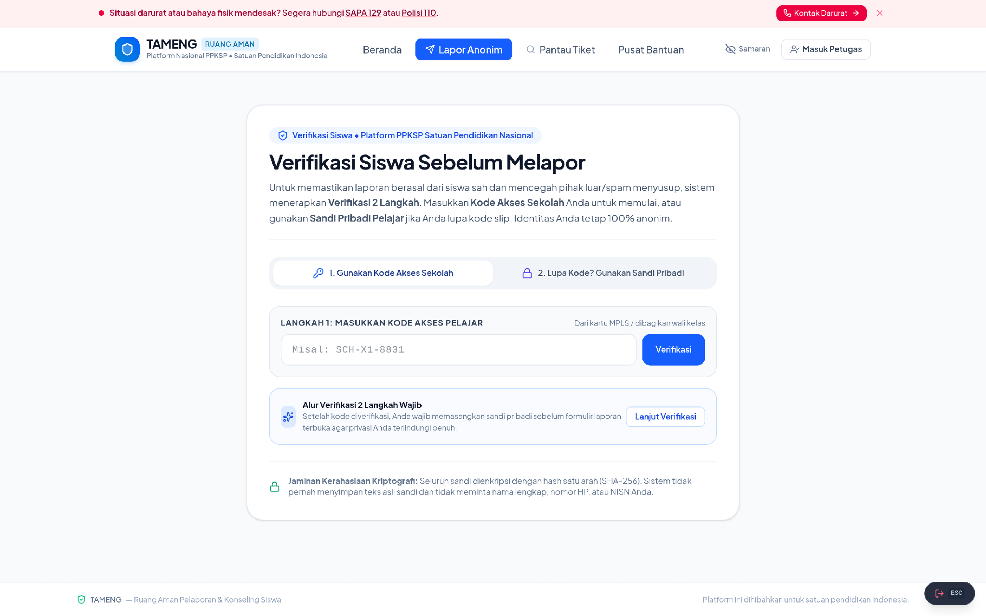
Gambar L.2: Formulir Pelaporan Anonim ZKP & Deteksi PII Otomatis
Formulir pelaporan dengan Client-Side PII Redaction Engine yang secara real-time menyensor data sensitif (nama, kelas, no HP) sebelum payload dihitung dalam sirkuit ZKP.
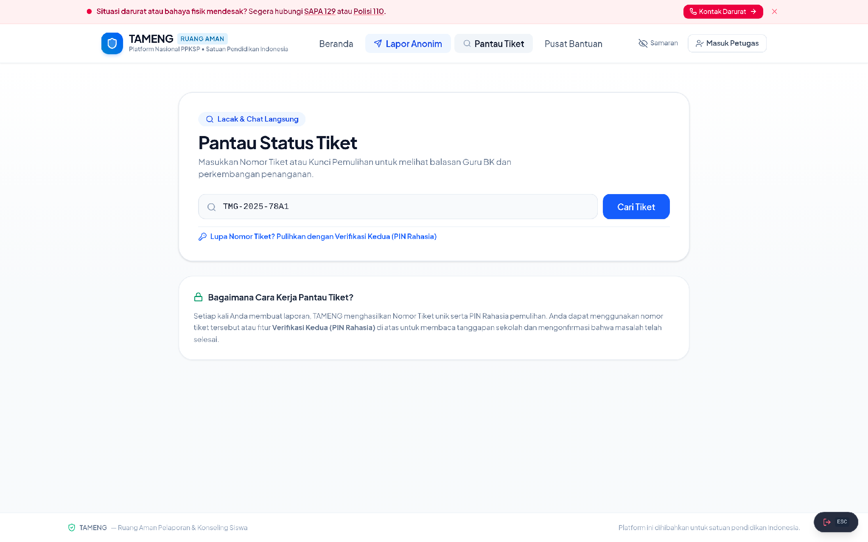
Gambar L.3: Pelacakan Status Tiket & Obrolan Dua Arah Terenkripsi X25519
Kanal komunikasi dua arah asimetris antara siswa pelapor dan Guru BK menggunakan kunci tiket rahasia tanpa login akun.
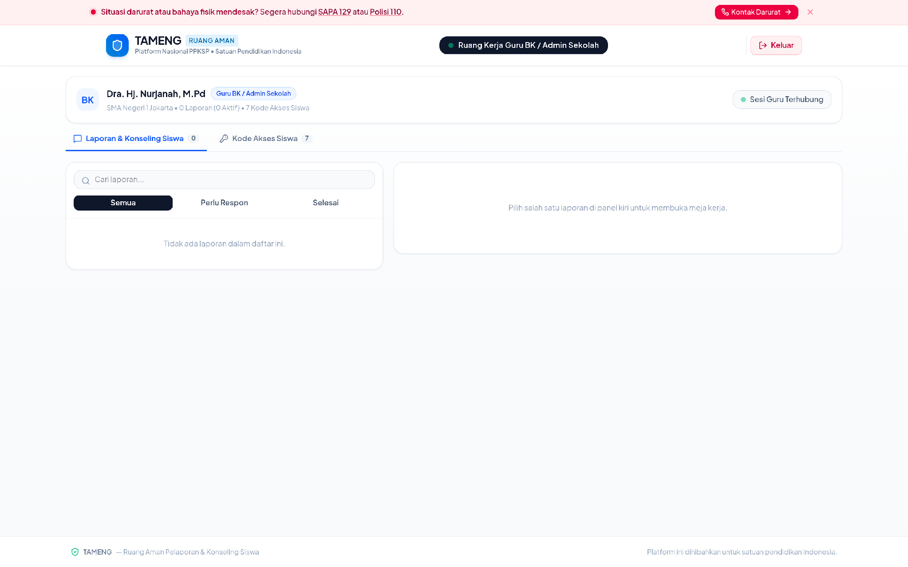
Gambar L.4: Dashboard Guru BK & Tim Satgas PPKSP Sekolah
Konsol manajemen kasus untuk triase keparahan, pencatatan kronologi rahasia, eskalasi kasus, dan penerbitan berita acara resmi.
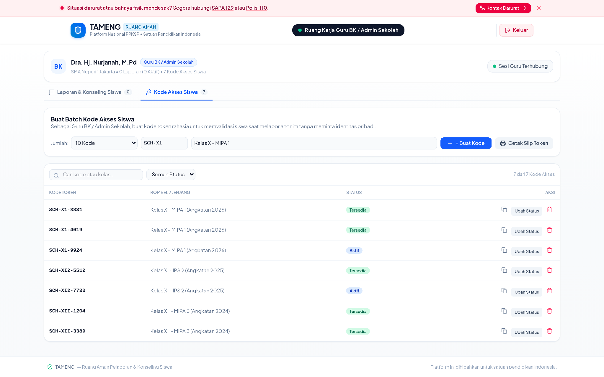
Gambar L.5: Fasilitas Cetak Massal Token Aktivasi Siswa (Batch Enrollment)
Fitur cetak slip token fisik sekali pakai (scratch card) per kelas/angkatan untuk memutus korelasi metadata pendaftaran.
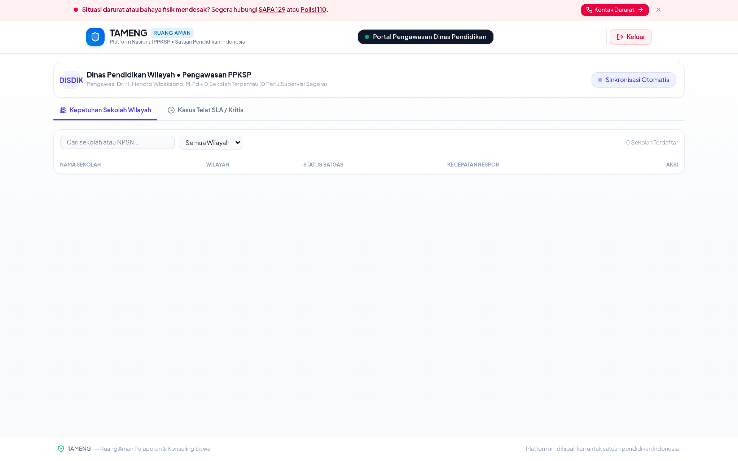
Gambar L.6: Dashboard Pemantauan Agregat Dinas Pendidikan
Panel analitik makro untuk pemantauan indeks kerawanan sekolah, tren kekerasan wilayah, dan evaluasi kepatuhan SOP PPKSP.
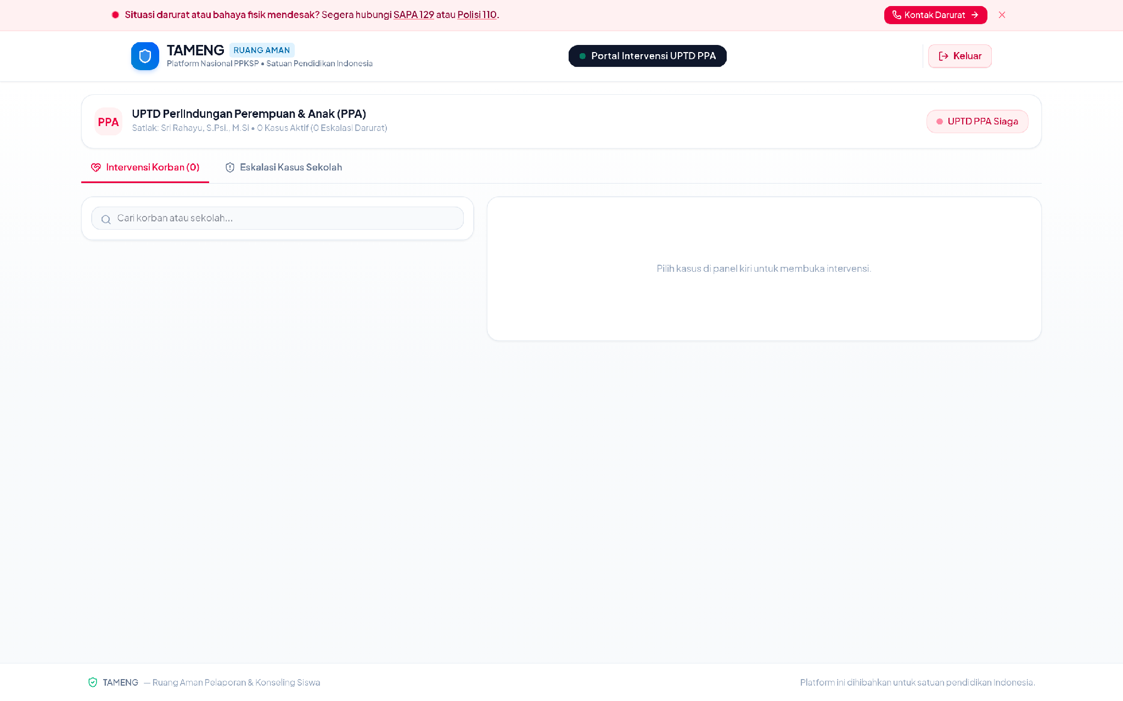
Gambar L.7: Dashboard Rujukan Kasus Kritis UPTD PPA
Portal disposisi terpadu penanganan darurat yang membutuhkan intervensi psikolog klinis, pendampingan hukum, dan rumah aman (safehouse).
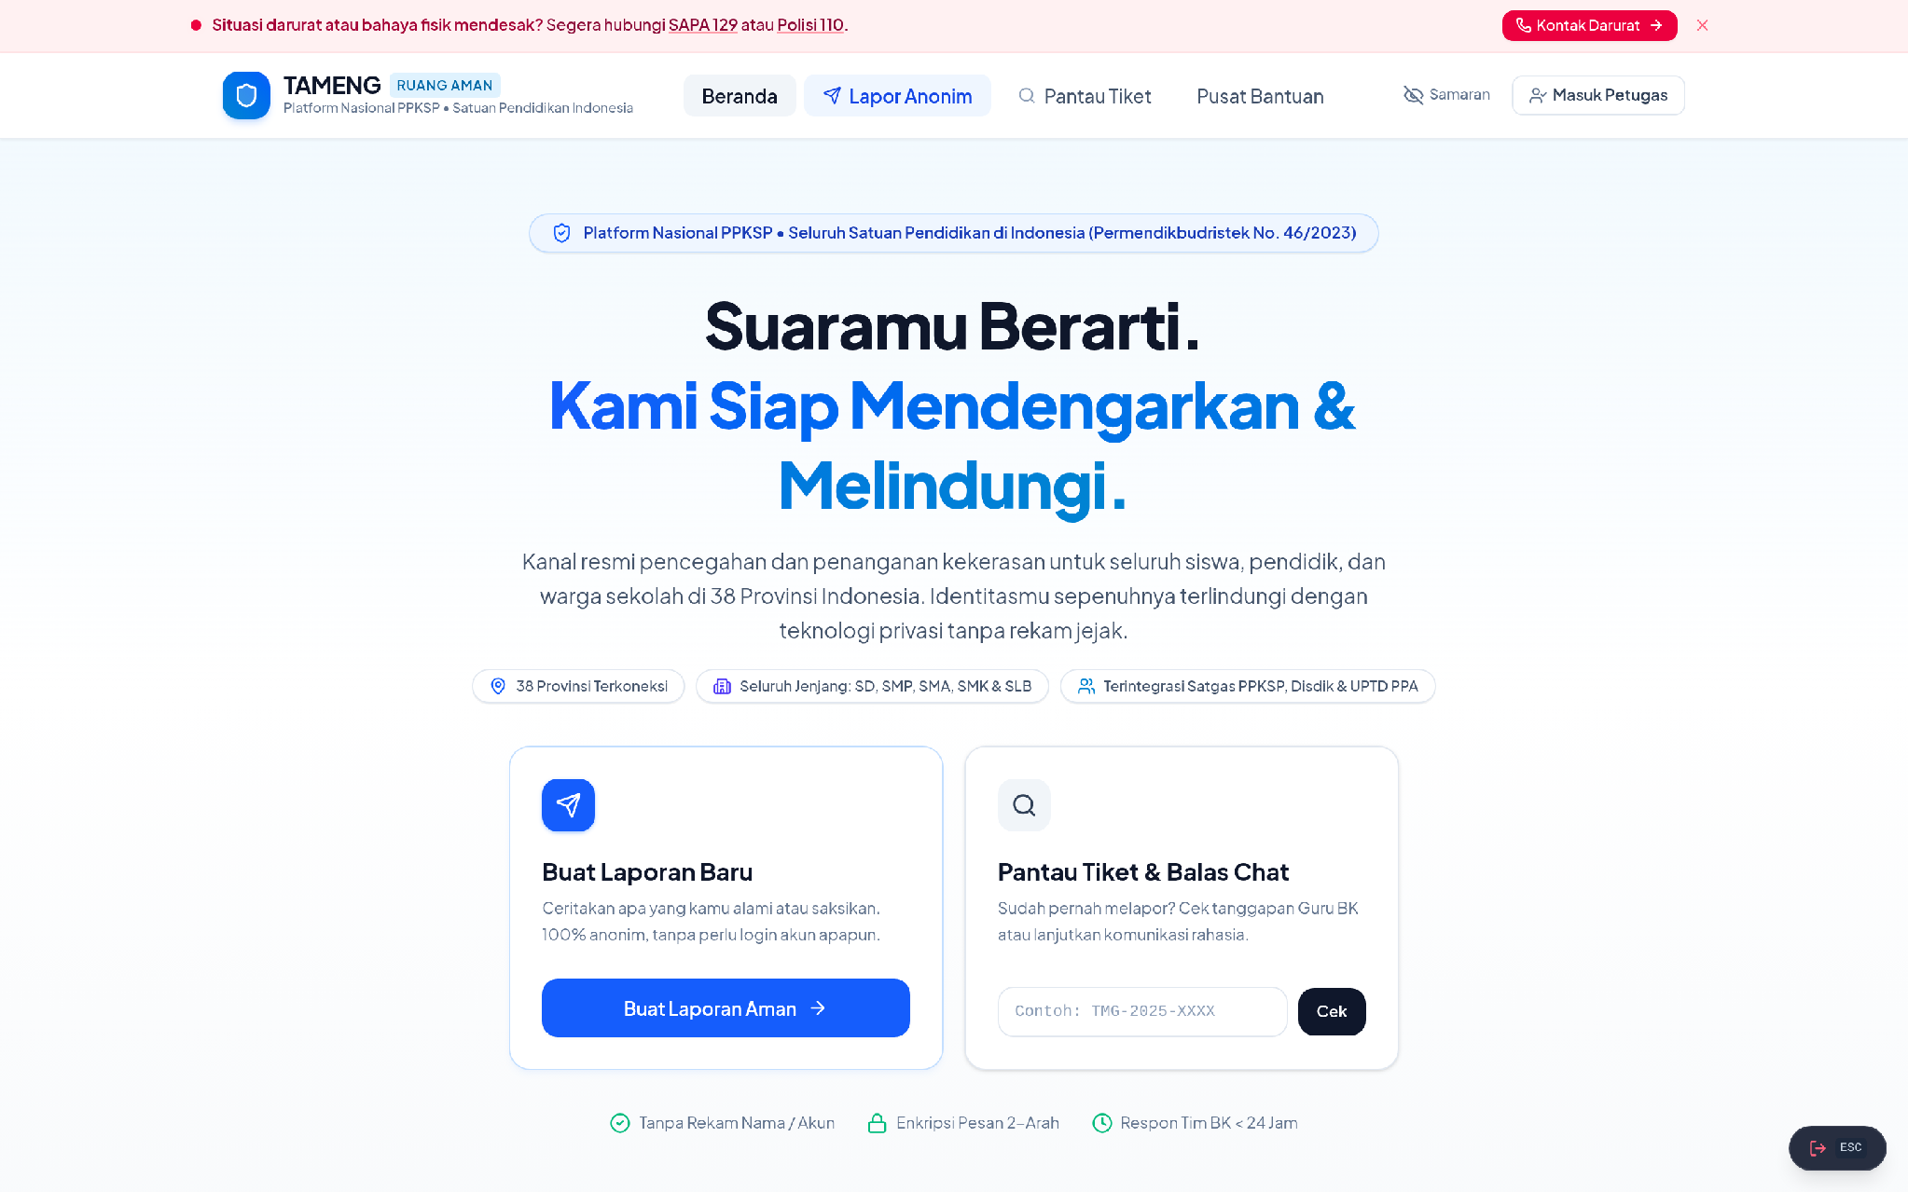
Gambar L.8: Mode Kios Inklusif & Fitur Penyamaran Instan (Camouflage Escape)
Antarmuka khusus laboratorium komputer bersama dengan watchdog timer 180 detik dan penyamaran instan 0,1 detik menjadi materi belajar.

